高三年级生物第15课时学习指南

细胞的生命历程

【学习目标】

1. 细胞周期

能够说出细胞周期的概念，那些细胞具有细胞周期，能够在图示中辨别一个细胞周期

2. 有丝分裂

准确说明有丝分裂的过程、特征、意义

3. 细胞分化

准确说出细胞的分化的实质、意义

4. 细胞的全能性

能够举例说明细胞的全能性，并能解释细胞具有全能性的原因

5. 细胞凋亡

举例说明细胞的凋亡，以及细胞凋亡的意义

6. 细胞衰老

说出细胞衰老的特点，细胞衰老与个体衰老的关系

7. 细胞癌变

说明细胞癌变的原因，癌细胞的特点，以及诱导癌变的致癌因子

【学法指导】

1. 结合细胞分裂模式图、示意图或染色体、ＤＮＡ变化曲线，理解有丝分裂过程

2. 并列比较法理解细胞分裂各时期的特点

3. 联想对比法理解细胞分化、衰老、凋亡与癌变等的概念与特点

4. 实例分析法加深理解细胞凋亡与细胞坏死的区别

【学习任务】

一、细胞周期

1. 利用不同的表示方法来呈现细胞周期，并能够在图示中准确识别一个细胞周期。

|  |  |  |
| --- | --- | --- |
| 方法名称 | 表示方法 | 说明 |
| 扇形图 | textimage20.jpeg | A→B→C→D→E为一个细胞周期,其中A~D为间期,DNA复制发生在图中S期,蛋白质合成主要发生在图中G1期、G2期 |
| 直线图 | textimage21.jpeg | a+b或c+d为一个细胞周期 |
| 坐标图 | textimage22.jpeg | a+b+c+d+e为一个细胞周期 |
| 直方图 | textimage23.jpeg | A:DNA复制前(G1期)B:DNA复制(S期)  C:DNA复制后(G2、前、中、后期、末期) |

例题1：下列有关细胞周期和细胞分裂的叙述,正确的是

A. 不同生物的细胞大小和数目不同,但细胞周期长短相同

B. 同一生物各种组织的细胞周期长短相同,但G1、S、G2和M期长短不同

C. 若在G2期加入DNA合成抑制剂,则有丝分裂前期每个染色体仍含有2条染色单体,子细胞染色体数目与母细胞的相同

D. 减数分裂前期Ⅰ同源染色体配对,每个染色体含有4条染色单体,子细胞染色体数目为母细胞的一半

【解析】：不同生物的细胞大小和数目不同,且细胞周期长短往往也不同,A错误;同一生物各组织的细胞周期长短往往不同,G1、S、G2和M期长短也不同,B错误;DNA的复制发生在S期,在G2期加入DNA合成抑制剂对细胞分裂无影响,C正确;减数分裂前期Ⅰ同源染色体配对,每个染色体含有2条染色单体,D错误。本题答案C

二、有丝分裂

1. 结合细胞学说的内容，细胞通过分裂产生新的细胞。首先对细胞分裂方式进行分类，并

能够区分几种分裂方式及所产生的子细胞。

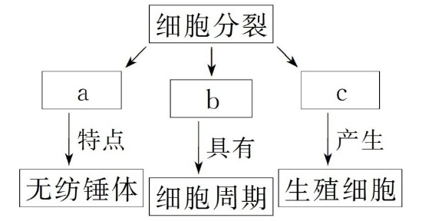

2. 结合教材，准确说出细胞有丝分裂的具体过程，能够准确识图，描述各时期特点以及遗传物质的数量变化。

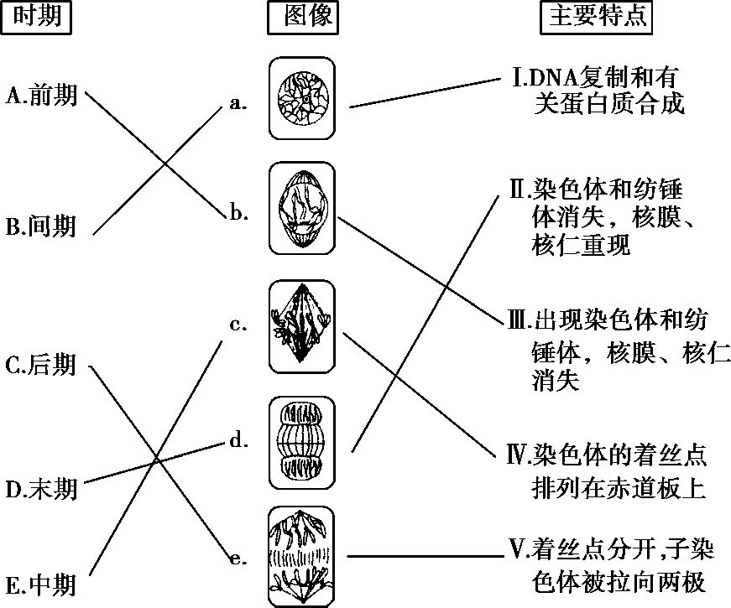

|  |  |  |
| --- | --- | --- |
| 模型 | 变化原因 | 规律分析 |
| textimage42.jpeg | a→b:间期DNA复制c→d:末期DNA随染色体平均分配到两个子细胞中 | ①间期DNA分子复制使DNA含量加倍,但染色体没加倍,而是每条染色体上含有两条姐妹染色单体;  ②染色体加倍发生在后期着丝点分裂时;  ③DNA和染色体数目减半的原因相同 |
| textimage43.jpeg | g→h:后期着丝点分裂i→j:末期染色体平均分配到两个子细胞中 |
| textimage44.jpeg | textimage45.jpeg | |
| textimage46.jpeg |

3. 植物细胞和动物细胞的在有丝分裂过程的区别

|  |  |  |
| --- | --- | --- |
|  | 纺锤体形成方式不同 | 细胞分裂方式不同 |
| 植物细胞 | 细胞两极发出纺锤丝 | 细胞板形成细胞壁 |
| 动物细胞 | 中心粒发出星射线 | 细胞膜向内凹陷使细胞缢裂 |

4. 有丝分裂的意义

亲代细胞的染色体经过复制后精确地平均分配到两个子细胞中,保持了细胞的亲子代之间遗传性状的稳定性。

5. 观察植物根尖分生区细胞的有丝分裂

|  |  |
| --- | --- |
|  | 原理 |
| 选材 | 高等植物的分生组织细胞有丝分裂较旺盛 |
| 染色 | 细胞核内的染色体易被碱性染料(龙胆紫溶液)染成深色 |
| 时期确定 | 在同一分生组织中可以通过高倍镜观察细胞内染色体的存在状态,判 断细胞处于有丝分裂的哪个时期 |

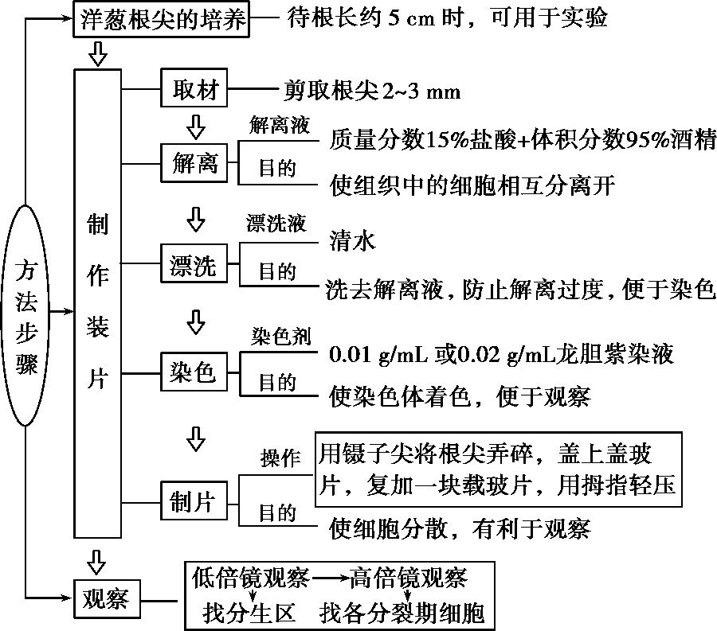

6. 无丝分裂

特点：分裂过程中不出现纺锤丝和染色体的变化。

过程:（1）(细胞核先延长,核的中部向内凹进,缢裂成两个。

（2）整个细胞从中部缢裂成两部分,形成两个子细胞

实例: 蛙的红细胞

例题2：处于有丝分裂过程中的动物细胞,细胞内的染色体数(a)、染色单体数(b)、DNA分子数(c)可表示为如图所示的关系,此细胞内可能发生着

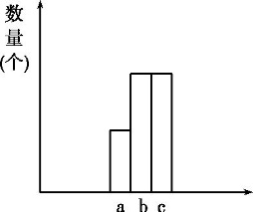A.中心粒移向两极

B.着丝点分裂

C.细胞膜向内凹陷

D.DNA分子进行复制

【解析】：由图可知,a∶b∶c=1∶2∶2,细胞处于有丝分裂的G2期前期和中期,中心粒移向两极发生在前期,A正确;着丝点分裂发生在有丝分裂后期,此时期每条染色体上有1个DNA,没有染色单体,B错误;细胞膜向内凹陷发生在有丝分裂末期,每条染色体上有1个DNA,没有染色单体,C错误;间期进行DNA分子复制,每条染色体上的DNA由1→2,染色单体由0→2,D错误。本题答案A

例题3：如图为动物细胞分裂中某时期示意图,下列相关叙述正确的是

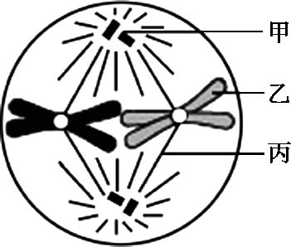A.甲在分裂前期倍增并移向细胞两极

B.乙和丙在组成成分上差异很大

C.该时期细胞中染色体数是体细胞染色体数的两倍

D.该时期通过核孔进入细胞核的物质减少

【解析】：甲(中心体)的倍增发生在间期,A错误;乙(染色体,主要由DNA和蛋白质组成)与丙(星射线,由蛋白质组成)在组成成分上差异很大,B正确;该细胞处于有丝分裂中期,其染色体数与体细胞染色体数相同,C错误;该细胞所处时期没有核膜和核孔,D错误。本题答案B

三、细胞分化

1.概念:在个体发育中,由一个或一种细胞增殖产生的后代,在形态、结构和生理功能上发生稳定性差异的过程。

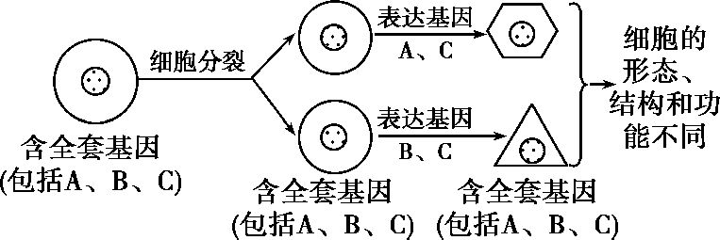

2.时间:发生在整个生命进程,胚胎时期达到最大限度。

3.结果:形成不同的组织和器官。

4.特点:稳定性、持久性、普遍性和不可逆性。

5.意义:是生物个体发育的基础;使多细胞生物体中细胞趋向专门化,有利于提高各种生理功

能的效率。

6.实质:基因的选择性表达。

例4：在细胞的生命历程中,会出现分裂、分化等现象。下列叙述错误的是

A.细胞的有丝分裂对生物性状的遗传有贡献

B.哺乳动物的造血干细胞是未经分化的细胞

C.细胞分化是细胞内基因选择性表达的结果

D.通过组织培养可将植物叶肉细胞培育成新的植株

【解析】：有丝分裂是将亲代细胞的染色体经过复制(实质为DNA的复制)之后,精确地平均分配到两个子细胞中,因而在亲代和子代之间保持了遗传的稳定性,A正确。造血干细胞是由受精卵经分裂,并发生一定程度分化而形成的,属于多能干细胞,B错误。细胞分化是基因选择性表达的结果,C正确。植物叶肉细胞具有全能性,可通过组织培养形成新植株,D正确。本题答案B

例5：将携带抗M基因、不带抗N基因的鼠细胞去除细胞核后,与携带抗N基因、不带抗M基因的鼠细胞融合,获得的胞质杂种细胞具有M、N两种抗性。该实验证明了

A.该胞质杂种细胞具有全能性

B.该胞质杂种细胞具有无限增殖能力

C.抗M基因位于细胞质中

D.抗N基因位于细胞核中

**【解析】：**将携带抗M基因、不带抗N基因的去核的鼠细胞与携带抗N基因、不带抗M基因的完整鼠细胞融合,获得的胞质杂种细胞具有M、N两种抗性,说明抗M基因位于去核鼠细胞的细胞质中,但无法确定抗N基因在细胞中的位置;因无该胞质杂种细胞发育成完整个体的信息和培养后的增殖信息,故该实验无法证明胞质杂种细胞是否具有全能性、是否具有无限增殖能力。本题答案C

四、细胞的全能性

1. 概念:已经分化的细胞,仍然具有发育成完整个体的潜能。

2. 实例：

（1）植物组织培养说明植物细胞具有全能性

（2）克隆羊多利的培育说明已分化的动物体细胞的细胞核具有全能性

3. 干细胞:动物和人体内少数具有分裂和分化能力的细胞。

4. 相关的实例与原理

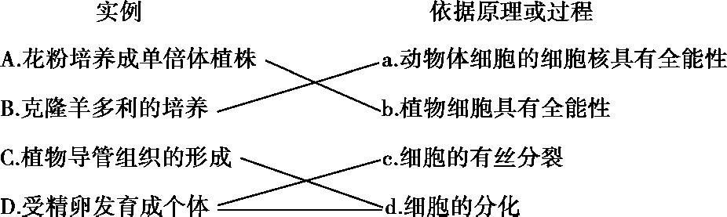

例6：细胞分化与细胞全能性的比较

|  |  |  |
| --- | --- | --- |
|  | 细胞分化 | 细胞全能性 |
| 原因 | 细胞内基因选择性表达 | 细胞内含有本物种全套遗传物质 |
| 特点 | ①持久性  ②稳定性和不可逆性:一般来说,分化了的细胞将一直保持分化后的状态,直到死亡  ③普遍性:在生物界中普遍存在 | ①高度分化的植物体细胞具有全能性  ②动物已分化的体细胞全能性受到限制,但细胞核仍具有全能性 |
| 结果 | 形成形态、结构、功能不同的细胞 | 形成新的个体 |
| 大小比较 | 细胞分化程度有高低之分,如体细胞>生殖细胞>受精卵 | 细胞全能性表达的容易程度不同,如受精卵>生殖细胞>体细胞 |
| 联系 | (1)两者遗传物质都不发生改变  (2)已分化的细胞仍然保持全能性  (3)一般情况下,分化程度越高,全能性越难表达 | |

例7：在下列自然现象或科学研究成果中,能为“动物细胞全能性”观点提供直接证据的是

A.壁虎断尾后重新长出尾部

B.蜜蜂的未受精卵细胞发育成雄蜂

C.用体外培养的皮肤治疗烧伤病人

D.小鼠腺细胞的自我复制

【解析】如果考生对全能性表达的结果认识不到位,会把属于细胞分化的“壁虎断尾后重新长出尾部”和“用体外培养的皮肤治疗烧伤病人”错认为是细胞全能性的表达。“小鼠腺细胞的自我复制”是细胞分裂。本题答案B

例8：下列实验中能体现细胞全能性的有

①玉米花粉粒培育出植株

②转入贮存蛋白基因的向日葵细胞培育出植株

③烧伤病人的健康细胞培养出皮肤

④核移植获得的组装细胞培育出鲤鲫移核鱼

⑤植物用种子繁殖后代

⑥用悬浮培养的胡萝卜单个细胞培养成可育的植株

A.②③④⑤⑥　　B.①②④⑥ C.②③④⑤　　D.①②③④⑤⑥

【解析】细胞全能性是指已高度分化的细胞仍具有发育成完整个体的潜能。①②④⑥叙述的都是已经分化的离体细胞或组织形成了个体,而“③烧伤病人的健康细胞培养出皮肤”仅是离体的细胞分化成器官,没有形成个体,不是细胞全能性的体现。“⑤植物用种子繁殖后代”是有性生殖过程,种子中的胚已经是一个新个体的幼体。本题答案B

五、细胞凋亡

1.概念：细胞凋亡是指由基因所决定的细胞自动结束生命的过程。由于细胞凋亡受到严格的由遗传机制决定的程序性调控,所以也常被称为细胞编程性死亡。

2.细胞凋亡与细胞坏死不同:细胞坏死是在不利因素影响下的病理性死亡;

细胞凋亡是正常状态下的生理性死亡。

六、细胞衰老

1.水分减少,体积变小,代谢减慢。如老人出现皱纹就是这个原因。

2.有些酶的活性降低。如酪氨酸酶的活性降低,产生的黑色素减少,使头发变白。

3.色素积累。如脂褐素增多,老年斑的出现等。

4.呼吸减慢,细胞核体积增大,核膜内折,染色质收缩、染色加深。

5.细胞膜的通透性改变,使物质运输功能降低。

例9：关于细胞衰老、凋亡与坏死的叙述正确的是

A.衰老细胞的体积和细胞核体积都缩小

B.青蛙发育过程中尾的消失属于细胞坏死现象

C.细胞凋亡的根本原因是病原体感染

D.细胞衰老与凋亡是细胞正常的生理过程

【解析】衰老细胞的体积缩小,细胞核体积增大;青蛙发育过程中尾的消失属于细胞凋亡现象;细胞凋亡是受基因控制的编程性死亡过程。本题答案D

例10：下列有关细胞衰老和凋亡的叙述,错误的是

A.效应T细胞使靶细胞裂解属于细胞凋亡

B.细胞凋亡是不受环境影响的细胞编程性死亡

C.衰老细胞内染色质固缩影响DNA复制和转录

D.动物幼体内也有细胞衰老和细胞凋亡过程

【解析】被病原体感染的细胞的清除属于细胞凋亡;细胞凋亡既受基因控制又受环境影响;染色质固缩导致DNA难以解旋,影响DNA复制和转录;多细胞生物体内细胞的衰老、凋亡不断发生,故动物幼体内也存在细胞衰老和凋亡。本题答案B

七、细胞癌变

1.癌变细胞的特点

(1)无限增殖:癌细胞增殖是不受机体控制的、连续进行分裂的恶性增殖。

(2)形态结构发生了改变,如体外培养的正常的成纤维细胞呈扁平梭形,当其转变成癌细胞后就变成球形。

(3)癌细胞容易在机体内分散和转移,原因是细胞膜上的糖蛋白等物质减少,细胞之间的黏着性降低。

2.原因：正常细胞癌变的根本原因是原癌基因和抑癌基因发生突变。

目前认为引起癌变的因子主要有三类:

第一类是物理致癌因子,如辐射致癌;

第二类是化学致癌因子,如砷、苯、煤焦油等;

第三类是病毒致癌因子。

例11：最新研究发现,抑制Ark5酶的活性,癌细胞将无法平衡癌细胞代谢与增殖的能量,在能量稀缺情况下,癌细胞仍无限制增殖,最终因缺乏足够能量供应而死亡。据此可知,Ark5酶能够

A.降低癌细胞的代谢速率

B.减少癌细胞的营养供应

C.诱导癌细胞的基因突变

D.确保癌细胞的代谢能量需求

【解析】根据题干信息,Ark5酶能够平衡代谢与增殖的能量,在能量稀缺情况下,首先确保癌细胞自身基本新陈代谢的能量需求,则癌细胞增殖时不会因缺乏足够能量供应而死亡。本题答案D